ФИЗИЧЕСКИЕ ОСНОВЫ ПРИМЕНЕНИЯ РАЗМЫКАЕМОГО МИКРОРАЗРЯДНИКА ДЛЯ КОММУТАЦИИ ИМПУЛЬСОВ ВЫСОКИХ и СВЕРХВЫСОКИХ НАПРЯЖЕНИЙ
И.В. Журавков, Ю.В. Юргеленас*
Московский институт кибернетической медицины, г. Москва, РФ, invent1947@mail.ru
*Институт общей физики им. А.М. Прохорова РАН, г. Москва, РФ
В предыдущих работах [1-2] было показано, что включение размыкаемого микроразрядника в цепь постоянного тока согласно схеме рис. 1 позволяет существенно снизить напряжение источника, необходимое для пробоя воздушного промежутка [1-2]. Такая технология может найти важное применение в грозозащите при создании активного молниеотвода [2].
В настоящей работе экспериментально исследуется и обосновывается возможность применения размыкаемого микроразрядника для коммутации импульсов высоких и сверхвысоких напряжений.

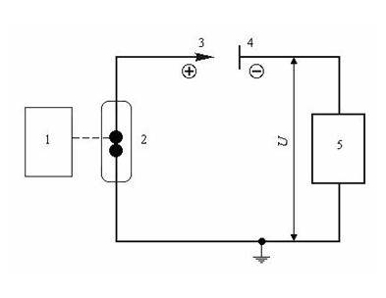
Рис. 1. Электрическая схема цепи с микроразрядником: 1 – привод микроразрядника,
2 – микроразрядник, 3 – стержень, 4 – плоскость, 5 – источник напряжения.
Литература
- Журавков И.В. Способ осуществления электрического пробоя газового диэлектрика в резко неоднородном поле. Патент РФ на изобретение № 2135991
- Yu.K. Bobrov, I.V. Zhuravkov, E.I. Ostapenko, V.V. Starikov, Yu.V. Yurgelenas. (2008, June). ESA 2008 Annu. Meeting on Electrostatics. [Online]. Available: http://www.case.edu/cse/eche/ESA2008_Proceedings/J1.pdf

